Die Rolle der Bioenergie in einer nachhaltigen Energieversorgung
(vorgetragen von D. Thrän)
Daniela Thrän^{1,2} und Jens Ponitka²
(¹Helmholtz-Zentrum für Umweltforschung - UFZ; ²Deutsches Biomasseforschungszentrum gemeinnützige GmbH)

Abstract
Der Anteil der erneuerbaren Energien wird mit dem Ziel einer möglichst nachhaltigen Energieversorgung zukünftig weiter steigen. Energie aus Biomasse ist derzeit ein wichtiges Glied in der Versorgung der Bürger und Industrie mit Strom, Wärme und Kraftstoffen. Jedoch sind die Potenziale begrenzt und sollten zukünftig möglichst effizient und nachhaltig genutzt werden. Hierfür gibt es eine Vielzahl von organisatorischen und technischen Möglichkeiten und Anforderungen aber auch Herausforderungen, welche auszugsweise in dem folgenden Artikel vorgestellt werden.

Einleitung

Der globale Energiebedarf
Der globale Energiebedarf hat sich in den vergangenen 50 Jahren mehr als verdreifacht ((BP, 2012; IEA, 2012) und wird gegenwärtig zu 84% aus fossilen Ressourcen gedeckt (REN21, 2012) darunter vor allem Kohle, Erdöl, Erdgas und Uran. Der Verbrauch der kohlenstoffhaltigen fossilen Ressourcen für die Energieversorgung verursacht drei Viertel der anthropogenen Treibhausgasemissionen weltweit (WRI, 2012), in Deutschland sind es über 83% (UBA, 2012). Damit gehen sowohl international als auch in Deutschland regionale und lokale Umweltbeeinträchtigungen einher, die bei Erschließung, Transport oder der Nachsorge der Lagerstätten entstehen. Da zunehmend unkonventionelle Lagerstätten erschlossen werden, steigen die Emissions-, Schadens- und Kostenrisiken künftig an.
Die weltweite Transformation des Energiesystems hin zu einer stärker auf Effizienz und erneuerbaren Energien basierenden Bereitstellung gilt daher als Schlüssel zur Einhaltung des 2°C Ziels. Deutschland und Europa wollen hier eine Vorreiterrolle einnehmen und fossile Energieträger bis 2050 weitgehend ersetzen. Dieses Ziel ist klar untersetzt mit Etappenzielen und einem Bündel an energiepolitischen Instrumenten (4 mal 20 Ziel in EU; IKEP und deren Weiterentwicklung in Deutschland).
Während die Umsetzung in den einzelnen europäischen Staaten unterschiedlich konsequent erfolgt, zeigen die erneuerbaren Energien in Deutschland ein rasches Wachstum: Ende 2011 wurde ein Achtel des deutschen Endenergieverbrauchs aus erneuerbaren Energien bereitgestellt – doppelt so viel wie im Jahr 2004 (BMU, 2012). Damit verbunden war eine Einsparung von über 130 Mio. Tonnen Treibhausgasen (CO2-Äquivalenten) allein im Jahr 2011. Über 50 % der erneuerbaren Energien Deutschlands werden auf Basis von biogenen Brennstoffen, v. a. Festbrennstoffen aus Holz, bereitgestellt (Abbildung 1). Windenergie zeigt aktuell das größte Wachstum und ist wichtigster erneuerbarer Stromlieferant. Bis 2020 soll sich der Ausbau der Erneuerbaren Energien noch einmal nahezu verdoppeln (BMU, 2010). Dabei werden Biomasse und Wind wohl auch künftig die wesentlichen Quellen sein. Weiterhin gewinnt die bedarfsgerechte Energiebereitstellung mit Speichern und Bioenergieträgern zunehmend an Bedeutung.
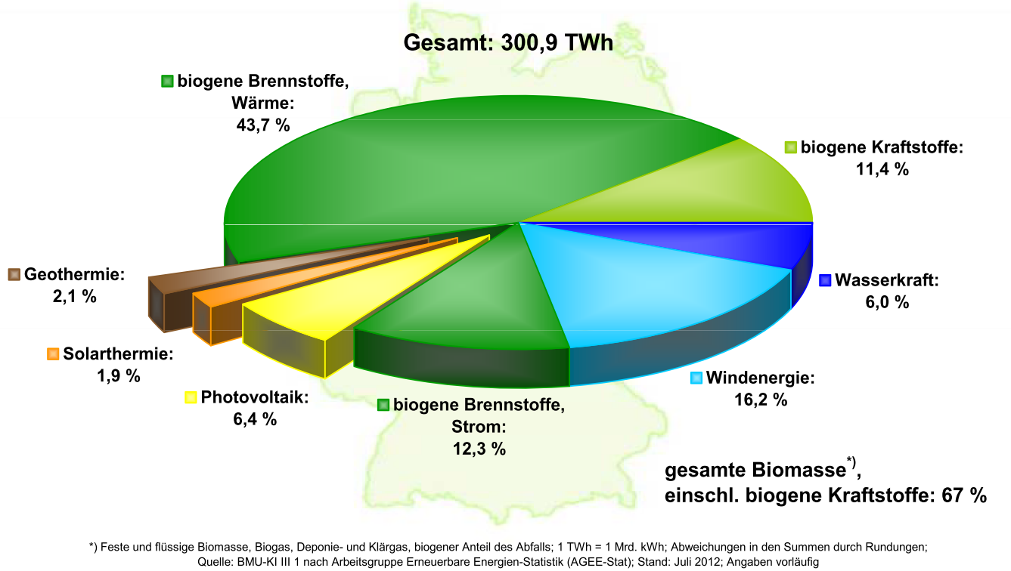
Abbildung 1: Struktur der Endenergiebereitstellung aus erneuerbaren Energien in Deutschland im Jahr 2011 (BMU, 2012)

Bioenergie in Deutschland
Gegenwärtig (2011) basieren in Deutschland etwa 67% (BMU, 2012) der erneuerbaren Energien auf Biomasse (Abbildung 1).
Traditionell dominiert hierbei die Bioenergie in der erneuerbaren Wärmebereitstellung. Exklusiv, neben der Elektromobilität im Personennahverkehr, bietet Bioenergie kurzfristig die Möglichkeit, einen wichtigen Beitrag im Verkehrssektor zu leisten.
In Abbildung 2 ist der zeitliche Verlauf des Primärenergieverbrauches an Biomasse in Deutschland seit 1990 dargestellt mit deutlichem, kontinuierlichem Anstieg seit der Jahrtausendwende bis auf über 1.000PJ. Derzeit werden auf 2,1 Mio. ha Ackerflächen Energiepflanzen angebaut (FNR, 2012). Stellt man demgegenüber die verfügbaren Potenziale verschiedener Biomassen (inklusive Importen) und deren Bandbreiten gegenüber, wird deutlich, dass für Deutschland auch zukünftig noch Ausbaupotenziale zur energetischen Biomassenutzung vorhanden sind. Die Steigerung der Effizienz der Nutzung der Biomasse wird, je mehr die Potenziale ausgeschöpft werden, zunehmend relevant.
Abbildung 2: Gegenüberstellung der Entwicklung der Biomassenutzung und Verfügbarkeit zukünftiger Biomassepotenziale (jeweils PJ; 1PJ entspricht ca. 278 Mio. kWh)) in Deutschland (eigene Darstellung, Quellen: Nutzung nach (AGEE-Stat (Hrsg.), 2013) (Primärenergieverbrauch berechnet nach Wirkungsgradmethode); Potenziale nach (BMVBS (Hrsg.), 2010) (Energiepflanzen, Exkremente), (Zeller u. a., 2011) (Stroh), Destatis (Außenhandelsstatistik 2011), DBFZ 2013 (Bio- und Grünabfälle, industrielle Reststoffe, unveröffentlicht) (Hinweis: fehlende Jahre wurden durch Fortschreibung der Einzelergebnisse ermittelt))

Bioenergie: Das Multitalent
Die Bereitstellung von Bioenergie erfolgt durch eine mehrstufige Bereitstellungskette, die mit der Produktion der Energiepflanzen bzw. der Verfügbarmachung von Rückständen, Nebenprodukten oder Abfällen beginnt und über verschiedene Aufbereitungs-, Lagerungs- und Transportschritte sowie ggf. weitere technische Umwandlungsprozesse zur Bereitstellung eines Sekundärenergieträgers führt, durch dessen Verbrennung dann die letztlich gewollte End- bzw. Nutzenergie bereitgestellt werden kann (siehe Abbildung 3).
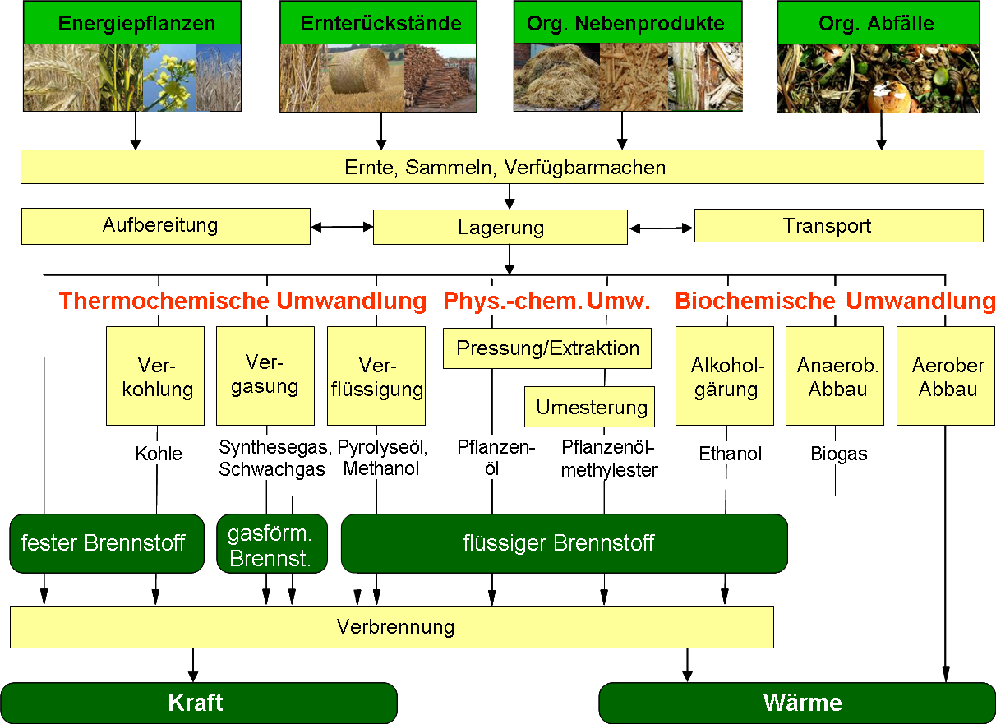
Abbildung 3: Übersicht über die möglichen Nutzungspfade von Biomasse (DBFZ nach (Kaltschmitt u. a., 2009))
Die Umwandlung der Biomasse in feste, flüssige oder gasförmige Sekundärenergieträger mit definierten verbrennungstechnischen Eigenschaften umfasst (vgl. (Kaltschmitt u. a., 2009)):
- Thermo-chemische Verfahren: Die Biomasse (hauptsächlich biogene Festbrennstoffe) wird bei hohen Temperaturen thermisch zerstört. Zu diesem Zweck werden die besten Biobrennstoffe unter definierten Bedingungen (Druck, Temperatur etc.) mit einem Vergasungsmittel (z. B. Luft, Wasser) versetzt und dadurch in Sekundärenergieträger wie Holzkohle, Pyrolyseöl oder Produktgas umgewandelt. Während Holzkohle und Pyrolyseöl bisher aus energetischer Sicht nur eine begrenzte Anwendung gefunden haben (z. B. Holzkohle im Freizeitbereich), sind die Einsatzmöglichkeiten für ein brennbares Produktgas vielfältiger.
- Physikalisch-chemische Umwandlung: Sie wird eingesetzt, um aus ölhaltigen Biomassen (z. B. Rapssaat) flüssige Bioenergieträger herzustellen. Dazu wird das Öl durch ein mechanisches Pressen und/oder eine Extraktion aus der Saat abgetrennt. Das Pflanzenöl ist sowohl im Reinform als auch nach einer Umwandlung (Umesterung) zu Pflanzenölmethylester (Biodiesel) energetisch nutzbar.
- Bio-chemische Umwandlung: Die Umwandlung der Biomasse erfolgt hierbei durch den Einsatz von Mikroorganismen und damit auf der Basis biologischer Prozesse.
  - Bei der alkoholischen Gärung wird zucker-, stärke- und zellulosehaltige Biomasse (Getreide, Zuckerrüben, künftig ggf. auch Stroh) in Ethanol überführt, der als Reinalkohol oder als Zumischkomponente zu Otto- oder Dieselkraftstoff eingesetzt werden kann.
  - Bei der anaeroben Vergärung wird organisches Material von Mikroorganismen zu Biogas (ca. 60 % Methan und rund 40 % Kohlendioxid) umgewandelt. Dieses Gas kann in Blockheizkraftwerken (BHKW’s) zur Strom- und Wärmeerzeugung und – nach einer Aufbereitung – auch in gasbetriebenen Kraftfahrzeugen eingesetzt werden. Verarbeitet werden organische Rückstände, Nebenprodukte und Abfälle (vornehmlich Gülle) aber auch Energiepflanzen wie z. B. Maissilage.
Die Bandbreite der Konversionstechnologien ist enorm. So wurden z. B. alleine in Deutschland in den letzten Jahren eine Vielzahl an Kleinfeuerungsanlagen (derzeit z. B. mehrere ca. 13 Millionen Einzelraumfeuerstätten im Bestand), einige 100.000 zentrale Heizungsanlagen (Holzkessel) und Heizwerke (Holzhackschnitzel), ca. 7.300 Biogasanlagen, etwa 120 Biogasaufbereitungs- und –einspeiseanlagen (Biomethan) und über 500 Biomasseheizkraftwerke gebaut (Lenz & Ponitka, 2014; Scheftelowitz u. a., 2013; Witt, J., 2012). Zudem werden Biokraftstoffe im Umfang von etwa 2,5 Mio. t Biodiesel und 1,25 Mio. t Bioethanol (Naumann u. a., 2014; ZSW, 2013) in Deutschland eingesetzt. Diese Technologien haben technisch noch ein deutliches Potenzial zur Weiterentwicklung. Weitere Verfahren befinden sich in der Erprobung, z.B. zur Bereitstellung von Ethanol aus Lignozellulose und von synthetischen Biokraftstoffen. Mittel- bis langfristige Technologiekonzepte basieren größtenteils auf holzartigen Biomassen und sind gekennzeichnet durch teilweise deutlich höhere Kapazitäten (und daraus folgend einem höheren Rohstoffbedarf) als die heute bereits verfügbaren Anlagen.
Aufgrund zum Teil komplexer Bereitstellungsketten und differenziert zu betrachtender, hier nicht weiter ausgeführter, Synergien (z.B. Reststoffnutzung) aber auch Konkurrenzen um Flächen (z.B. Lebensmittelproduktion), Rohstoffe (z.B. stoffliche Nutzung) und Endnutzung (z.B. Strom aus Wind und PV) kann derzeit kein Königsweg im Sinne einer zu priorisierenden Bereitstellungskette empfohlen werden.
Die Schwierigkeit der Bewertung der verschiedenen Konversionspfade und Bioenergieträger wird weiterhin erschwert durch die Tatsache, dass Bioenergiebereitstellung mehrere und sehr unterschiedliche Ziele verfolgt, wie zum Beispiel Beitrag zum Klimaschutz, Erhöhung der Versorgungssicherheit, Entwicklung ländlicher Räume und auch Exportmöglichkeiten für Technologien.

Biomassepotenziale

Begriffsbestimmungen
Um einen Überblick über die vorhandenen und nutzbaren Biomassepotenziale geben zu können, ist eine entsprechende Begriffsbestimmung notwendig. Je nach Betrachtungsebene kann ein Potenzial als Flächen-, Rohstoff-, Brennstoff- oder Bioenergiepotenzial ausgewiesen werden. Es wird dabei, in Anlehnung an (Kaltschmitt u. a., 2009), unterschieden (vgl. Abbildung 4) zwischen:
- theoretischem Potenzial (markiert die Obergrenze (z. B. die in der gesamten Pflanzenmasse gespeicherte Energie) des theoretisch realisierbaren Beitrags zur Energiebereitstellung in einer gegebenen Region innerhalb eines bestimmten Zeitraumes; da das theoretische Potenzial aufgrund bestimmter Restriktionen meist nur in sehr geringen Teilen erschlossen werden kann, kommt ihm zur Beurteilung der tatsächlichen Nutzbarkeit der Biomasse keine praktische Relevanz zu)
- technischem Potenzial (beschreibt den Teil des theoretischen Potenzials, der unter Berücksichtigung gegebener technischer (z. B. Bergungsrate, Konversionsverluste) und anderer struktureller oder gesetzlicher Restriktionen nutzbar ist)
- wirtschaftlichem Potenzial (beschreibt den zeit- und ortsabhängigen Anteil des technischen Potenzials, der unter den jeweils betrachteten ökonomischen Rahmenbedingungen wirtschaftlich erschlossen werden kann (dazu zählen auch Subventionen oder Umlagesysteme wie das EEG)). Da sich die wirtschaftlichen Randbedingungen kurzfristig verändern können, ist das wirtschaftliche Potenzial starken zeitlichen Schwankungen unterworfen.) (vgl. auch (Thrän u. a., 2013))
Abbildung 4: Potenzialbegriffe rund um Bioenergie (nach (Kaltschmitt u. a., 2009))
So wie in Deutschland (vgl. Abbildung 2) gibt es auch weltweit, je nach Erhebungsmethodik, erhebliche Unterschiede in den zukünftig zur Verfügung stehenden Biomassepotenzialen. So stehen zum Beispiel laut IPCC (Chum u. a., 2011) im Jahr 2050 zwischen weniger als 50 EJ bis über 1.000 EJ an Biomasse (technisches Potenzial) zur Verfügung. In Szenarien des DBFZ (BMVBS (Hrsg.), 2010) können 2050 zwischen 36-57 EJ Holz, 0-22EJ landwirtschaftliche Biomassen und etwa 30 EJ Reststoffe (jeweils technisches Brennstoffpotenzial) genutzt werden.
Als ein Lösungsbeitrag für das Dilemma endlicher Flächen kam das Konzept der Nutzung im weiteren Sinne degradierter Flächen auf. Diese umfassen mehr oder weniger stark zum Beispiel chemisch oder physikalisch veränderte Böden aber auch aufgegebene landwirtschaftliche Flächen oder Grenzertragsstandorte. Die verschiedenen Studien (Auswahl siehe Abbildung 5) kommen je nach verwendeter Methode zu einer großen Bandbreite an sowohl Flächen- als auch Bioenergiepotenzialen (8-150 EJ) aufgrund vor allem uneinheitlicher Abgrenzung der Erhebungsmethodik. Auf der anderen Seite gibt es für die Inwertsetzung derartiger Flächen kaum Praxisbeispiele und eine unsichere Wissensbasis zu konkreten Erschließungsmöglichkeiten (insbesondere zu Investitionskosten, Ertragshöhe, Marktzugang). Auch sind Auswirkungen z. B. auf Biodiversität und Landnutzungsrechte ungewiss beziehungsweise wenig untersucht. Hier besteht aus Sicht der Autoren weiterer Forschungsbedarf und die Notwendigkeit von Demonstrationsprojekten.
Abbildung 5: Potenziale degradierter Flächen (eigene Darstellung nach (Dauber u. a., 2012)) [* degradierte Flächen; ** aufgegebenes Ackerland; *** marginale Flächen]

Weiterentwicklung/ Nutzungsalternativen
Vor dem Hintergrund der begrenzten Biomassepotenziale gewinnen die Effizienzverbesserung entlang der Bereitstellungskette sowie die Etablierung von Nachhaltigkeitsstandards insbesondere für die Biomassebereitstellung zunehmend an Bedeutung. Wesentliche Ansatzstellen werden nachfolgend exemplarisch aufgezeigt.

Konzepte für Reststoffe
Ziel einer Vorbehandlung von Biomasse, insbesondere von Reststoffen, hat zumeist das Ziel, diese besser transportfähig und lagerbar, oder auch vielfältiger einsetzbar zu machen. Durch zum Beispiel das Verfahren der Torrefizierung (einer pyrolytischen Zersetzung der Biomasse bei 250 – 300 °C) ergeben sich einige Vorteile im Umgang mit lignozellulosehaltigen Substraten wie einer reduzierten Ausgangsbiomasse (-30 %) und ein geringer Energieverlust (-10 %) durch Lagerung. Die torrefizierte Biomasse weist durch ihre hydrophoben Eigenschaften kaum mehr biologische Aktivität auf und die erhöhte Porosität erleichtert eine anschließende Pelletierung/ Mahlung.

Optimierte Biokraftstoffproduktion
Ein Beispiel einer Biokraftstoffproduktion mit hoher Treibhausgasminderung gegenüber konventioneller Ethanolherstellung und der fossilen Referenz (Abbildung 6) ist die Ethanolproduktion (z.B. aus Triticale) mit der Kopplung an eine Biogasanlage, welche unter anderem Stroh und zusätzlich die Schlempe aus dem Ethanolprozess einsetzt. Hierdurch können die Nährstoffkreisläufe geschlossen werden und die interne Prozessenergieversorgung der Ethanolanlage teilweise gedeckt werden. Weitergehende Effizienzsteigerungen sind sowohl beim Anbau der Biomasse als auch einzelnen technischen Verfahrensschritten (Optimierung des Fermentationsprozesses der Biogasanlage) möglich.

Abbildung 6: Treibhausgasemissionen zweier Ethanolkonzepte gegenüber der fossilen Referenz (DBFZ, eigene Darstellung)

Biokraftstoffe für die Luftfahrt
Insbesondere für die Luftfahrt besteht aufgrund Emissionsminderungszielen und speziellen Anforderungen an die Kraftstoffeigenschaften (Abbildung 7) ein großes Interesse an Alternativen zu konventionellen Treibstoffen. Diese alternativen Treibstoffe können durch Konversion von pflanzenölbasierten (HVO) oder lignozellulosehaltigen (BtL) Rohstoffen auch schon kurzfristig (HVO) bereitgestellt werden. Hierfür sind die gesamten Bereitstellungsketten nach ihren technischen, wirtschaftlichen und ökologischen Folgen zu analysieren. Zukünftige Bioraffineriekonzepte könnten dann speziell auf einen hohen Ertrag an Flugturbinenkraftstoffen ausgelegt werden.
Abbildung 7: Möglichkeiten der Bereitstellung von Kraftstoffen für die Luftfahrt (DBFZ, eigene Darstellung)

Integrierte Wärmeerzeugung
Derzeitige Anlagen zur Wärmeerzeugung aus Biomasse haben einen Systemnutzungsgrad von durchschnittlich nur rund 70 – 80 %. Zukünftig könnten intelligente Regelungstechniken von unter anderem Kombinationen aus Solarthermie oder Wärmespeicher und effizienter Biomasseverbrennung basierend auf zum Beispiel Wettervorhersage aus dem Internet; Nutzerverhalten aus der Erfahrung oder dem spezifischen Anlagenverhalten den Systemnutzungsgrad bis auf 90% steigern.

Weiterentwicklung bedarfsorientierte Nachfragedeckung
Der Anteil an fluktuierender Strombereitstellung nimmt stetig zu und wird erwartbar weiter zunehmen (z.B. Langfristszenarien (Nitsch u. a., 2012) Szenario 2011A: 74% in 2050). Dies würde ohne Ausgleichsmaßnahen zu positiven und negativen Abweichungen (Abbildung 8) zwischen Angeboten und Lasten führen.
Abbildung 8: Netzlast (2 ausgewählte Tage in 2010) und Einspeisung von fluktuierenden Wind und PV Anlagen (Quelle: eigene Darstellung auf Basis Daten von 50 Hz Transmission GmbH)
Die flexible Fahrweise von insbesondere Biogasanlagen (andere Technologien siehe z. B. (FNR, 2014)) bietet technisch prinzipiell eine Vielzahl an Möglichkeiten, die Strombereitstellung anzupassen beziehungsweise zu verlagern (Abbildung 9). Hierfür sind jedoch zusätzliche technische Anforderungen, wie zum Beispiel Installation von Steuerungstechnik, Gasspeichern oder BHKW-Kapazität, zu erfüllen. Diese haben wiederum unterschiedliche Wirkungen auf die Stromgestehungskosten. Erhöhte Stromgestehungskosten müssen anlagenspezifisch den möglichen Erlösen gegenübergestellt werden.
Abbildung 9: Ausgleichsoptionen und erforderliche Anpassungen von Biogasanlagen (Quelle: eigene Darstellung)

Nachhaltigkeitsanforderungen an die Biomassebereitstellung
Bioenergie wird neben organischen Reststoffen und Abfällen und Holz auch aus Energiepflanzen produziert. Damit sind verschiedene Risiken verbunden.
Der Energiepflanzenanbau ist eng mit der Praxis der Agrarproduktion verbunden und nimmt nach Schätzungen der FAO rund 2% der global genutzten Agrarflächen in Anspruch. Dennoch konkurriert die Nutzung von Biomasse zur Energiebereitstellung vor Ort mit den anderen Versorgungsleistungen der Ökosysteme wie z.B. der Nahrungsmittelproduktion. Die Nutzungsintensivierung auf landwirtschaftlichen Flächen in Deutschland ist auch mit der Aufgabe von landwirtschaftlichen Brachen und artenreichem Grünland verbunden. Die energiepolitische Steuerung einer umweltverträglichen Bereitstellung von Energiepflanzen/Energieholz führt zu direkten und indirekten Landnutzungsänderungen (Edwards u. a., 2010; Europäische Kommission, 2008; Kretschmer, 2011; Van Stappen u. a., 2011). Neben den Effekten auf die heimischen Flächen können bei Verlagerung der Nahrungsmittelproduktion in andere Regionen und/oder der Nutzung von importierter Biomasse auch transnational Umwelteffekte ausgelöst werden.
Nachhaltigkeitsstandards sind für Teilbereiche (Biokraftstoffe, Strombereitstellung aus flüssigen Bioenergieträgern) verabschiedet; sie sanktionieren die Energiepflanzenproduktion auf Flächen mit hoher Biodiversität oder hohem Kohlenstoffanteil, und fordern die Einhaltung der guten landwirtschaftlichen Praxis und einen Mindestbeitrag zum Klimaschutz (Europäische Kommission, 2008). Einzuhalten sind verbindliche Treibhausgas-Minderungen des inverkehrgebrachten Biokraftstoffes von 35 % ab Inkrafttreten, 50 % ab 2017 bzw. 60 % ab 2017 für Neuinstallationen im Vergleich zum fossilen Referenzkraftstoff (Diesel oder Ottokraftstoff) (Europäische Kommission (idF. v. 2009)). Erste Erfahrungen mit der Zertifizierung der Biomasse liegen inzwischen vor und fließen in die Diskussion um die Weiterentwicklung der Standards ein.
Ein bisher schwer zu quantifizierendes oder auch ungenügend zu berücksichtigendes Problem der direkten Veränderung einer bestehenden Landnutzung (dLUC) durch zum Beispiel Energiepflanzenanbau (jegliche Form von Landnutzungsänderung kann zu iLUC führen) ist die darauf folgende indirekte Landnutzungsänderung (iLUC), welche in unmittelbarer Nachbarschaft oder in anderen Regionen/Ländern stattfinden kann. Im ungünstigsten Fall weicht die Art der Flächennutzung (Landwirtschaft) auf Wälder (Abholzung) oder Torfmoore (Umbruch) und damit wichtigen CO2-Senken aus. Die Ursache ist im globalen Maßstab dann jedoch nicht mehr ermittelbar.
Abbildung 10: indirekte Landnutzungsänderungen als Folge direkter Landnutzungsänderungen (eigene Darstellung, Luftbilder: maps.google.de)

Zusammenfassung
Für mehr Nachhaltigkeit in der energetischen Biomassenutzung ist es notwendig, dass die Bioenergieforschung an verschiedenen Stellen ansetzt. Zum einen gilt es an der Optimierung der Bereitstellungsketten zu arbeiten. Hierbei ist eine Ausweitung der Rohstoffbasis auf Reststoffe und Energiepflanzen mit geringen Ansprüchen anzustreben. Eine weitergehende Optimierung der Konversionstechnologien in allen Anwendungsbereichen führt zu Steigerungen der Nutzungsgrade und des Energieertrags und noch stärkerer Reduktion der Emissionen. Folgende Techniken sollten beim Einsatz von Biomasse darum Priorität bekommen:
- Die Nutzung von lokal anfallenden Biomassen in kleinen Anlagen vor Ort, etwa zur Wärmeerzeugung und in kleinen Kraft-Wärme-Kopplungs Anlagen zu gekoppelten Erzeugung von Strom und Wärme. Also etwa Biogasanlagen neben einem großen Kuhstall oder für Reststoffe aus dem Weinbau, die auch in die dörfliche Nahwärmeversorgung eingebunden sind.
- Stromerzeugung in Zeiten, in denen der Wind nicht weht und die Sonne nicht scheint. Biomasse ist ein kostengünstiger Speicher, Biogasanlagen sollten größere Gasspeicher und größere Blockheizkraftwerke erhalten, damit sie auch über längere Zeiträume den Ausfall von Wind- und Sonnenstrom kompensieren können. Solche regionalen Bioenergieträger können einen hohen Beitrag zur dezentralen Energieversorgung leisten.
- Gewinnung von Biomethan als Erdgasersatz und für andere Zwischenprodukte, die fossile Rohstoffe sowohl für die stoffliche als auch für die energetische Bereitstellung substituieren können und dafür keine neue Infrastruktur brauchen. Also Biomethan aus der Vergasung von Holzmaterial oder direkt aus Biogas, das dann ins Erdgasnetz eingespeist wird.
- Anwendungen in Feldern, in denen bisher keine Antriebsalternativen absehbar sind wie etwa im Flugverkehr. Biokerosin lässt sich aus ölhaltigen oder holzartigen Biomassen herstellen und kann als Beimischung oder Reinkraftstoff eingesetzt werden. Beides ist technisch schon erprobt.
Zum anderen sind die Möglichkeiten einer umfassenden Integration von Nachhaltigkeitsaspekten entlang der gesamten Bereitstellungskette zu analysieren und in ihrer Umsetzung zu unterstützen. Dabei ist festzuhalten, dass Bioenergie nur ein Teil der Frage rund um erneuerbare Energien und Nachhaltigkeit ist. Im Zusammenhang mit konkurrierenden Anwendungen ist ein ausgewogenes Verhältnis zwischen Energieeinsparung und Ressourcenverteilung anzustreben.

Literatur
BMU: Nationaler Aktionsplan für erneuerbare Energie gemäß der Richtlinie 2009/28/EG zur Förderung der Nutzung von Energie aus erneuerbaren Quellen (NREAP), Bundesministerium für Umwelt Naturschutz und Reaktorsicherheit (2010)
BMU: Entwicklung der erneuerbaren Energien in Deutschland im Jahr 2011 - Grafiken und Tabellen, Stand: Juli 2012 - unter Verwendung aktueller Daten der Arbeitsgruppe Erneuerbare Energien-Statistik (AGEE-Stat), Bundesministerium für Umwelt Naturschutz und Reaktorsicherheit (2012)
BMVBS (Hrsg.): Globale und regionale Verteilung von Biomassepotenzialen. Status-quo und Möglichkeiten der Präzesierung, BMVBS-Online-Publikation 27/2010 : BMVBS, 2010
BP: BP Statistical Review of World Energy June 2012, BP Petroleum (2012)
Chum, Helena ; Faaij, Andre ; Moreira, Jose: Bioenergy. In: IPCC Special Report on Renewable Energy Sources and Climate Change Mitigation, 2. Cambridge/ New York, 2011
Dauber, Jens ; Brown, Chris ; Fernando, Ana Luisa ; Finnan, John ; Krasuska, Ewa ; Ponitka, Jens ; Styles, David ; Thrän, Daniela ; Van Groenigen, Kees Jan ; u. a.: Bioenergy from “surplus” land: environmental and socio-economic implications. In: BIORISK – Biodiversity and Ecosystem Risk Assessment Bd. 7 (2012), S. 5–50
Edwards, R ; Mulligan, D ; Marelli, L: Indirect Land Use Change from increased biofuels demand - Comparison of models and results for marginal biofuels production from different feedstocks, JRC Scientific and Technical Reports ( Nr. EUR 24485 EN). Luxembourg : European Commission, Joint Research Centre – Institute for Energy, 2010
Europäische Kommission: Vorschlag für eine Richtlinie des Europäischen Parlaments und des Rates zur Förderung der Nutzung von Energie aus erneuerbaren Quellen (von der Kommission vorgelegt). KOM(2008) 30 endgültig - SEK(2008) 57 - SEK(2008) 85, Brüssel (2008)
Europäische Kommission: Richtlinie 2009/28/EG des Europäischen Parlaments und des Rates vom 23. April 2009 zur Förderung der Nutzung von Energie aus erneuerbaren Quellen und zur Änderung und anschließenden Aufhebung der Richtlinien 2001/77/EG und 2003/30/EG, 2009
FNR: Jahresbericht Fachagentur Nachwachsende Rohstoffe e.V. 2011/2012, Fachagentur Nachwachsende Rohstoffe e.V. (2012)
IEA: Key World Energy Statistics 2012, International Energy Agency (2012)
Kaltschmitt, Martin ; Hartmann, Hans ; Hofbauer, Hermann: Energie aus Biomasse: Grundlagen, Techniken und Verfahren. 2., Corrected Aufl. 2009. 2., korr. Nachdruck 2009. Aufl. : Springer, 2009 — ISBN 3540850945
Kretschmer, Bettina: The Land-use implications of EU Bioenergy Policy. Going beyond ILUC (2011)
Lenz, Volker ; Ponitka, Jens: Meilensteine 2030 – Perspektiven der Biomasse im Wärmesektor. Workshop „Biomasse im Wärmemarkt der Zukunft“.
Naumann, K. ; Oehmichen, K. ; Zeymer, M. ; Meisel, K.: Monitoring Biokraftstoffsektor (DBFZ Report Nr. 11 (2. Auflage)). Leipzig : DBFZ Deutsches Biomasseforschungszentrum gemeinnützige GmbH, 2014
Nitsch, Joachim ; Pregger, Thomas ; Naegler, Tobias ; Heide, Dominik ; Gerhardt, Norman ; Sterner, Michael ; Trost, Tobias ; Wenzel, Bernd ; Luca de Tena, Diego ; u. a.: Langfristszenarien und Strategien für den Ausbau der erneuerbaren Energien in Deutschland bei Berücksichtigung der Entwicklung in Europa und global. Schlussbericht BMU - FKZ 03MAP146 (2012)
REN21: Renewables 2012 Global Status Report, Renewable Energy Policy Network for the 21st Century (2012)
Scheftelowitz, M. ; Daniel-Gromke, J. ; Denysenko, V. ; Sauter, P. ; Naumann, K. ; Krautz, A. ; Beil, M. ; Beyrich, W. ; Peters, W. ; u. a.: Stromerzeugung aus Biomasse (Zwischenbericht Nr. 03MAP250). Berlin : Bundesministerium für Umwelt, Naturschutz, Bau und Reaktorsicherheit, 2013
Van Stappen, F ; Brose, I. ; Schenkel, Y.: Direct and indirect land use changes issues in European sustainability initiatives: State-of-the-art, open issues and future developments. In: Biomass and Bioenergy Bd. 35 (2011), Nr. 12, S. 4824–4834
Thrän, Daniela ; Pfeiffer, Diana ; Brosowski, André ; Fischer, E. ; Herrmann, André ; Majer, Stefan ; Oehmichen, Katja ; Schmersahl, R. ; Schröder, T. ; u. a. ; Thrän, D. ; Pfeiffer, D. (Hrsg.): Methodenhandbuch Stoffstromorientierte Bilanzierung der Klimagaseffekte, Schriftenreihe des BMU-Förderprogramm „Energetische Biomassenutzung“. Bd. 04. Leipzig DBFZ, 2013 — ISBN 2192-1806
UBA: Nationale Trendtabellen für die deutsche Berichterstattung atmosphärischer Emissionen seit 1990, Umweltbundesamt (2012)
Witt, J.: Holzpelletbereitstellung für Kleinfeuerungsanlagen - Analyse und Bewertung von Einflussmöglichkeiten auf die Brennstofffestigkeit, DBFZ Report. Leipzig : Deutsches Biomasseforschungszentrum gemeinnützige GmbH, 2012 — ISBN ISSN 2190-7944
WRI: Climate Analysis Indicators Tool (CAIT) version 9.0., World Resources Institute (2012)
ZSW: Erneuerbare Energien in Deutschland - Das Wichtigste im Jahr 2012 auf einen Blick (ZSW nach Arbeitsgruppe Erneuerbare Energien-Statistik (AGEE-Stat)) Stand: Dezember 2013, Zentrum für Sonnenenergie- und Wasserstoff-Forschung Baden-Württemberg (2013)
FNR (Hrsg.): Einsatz von Biomasse zur bedarfsgerechten Energieerzeugung, Schriftenreihe Nachwachsende Rohstoffe. Bd. 32 : Fachagentur Nachwachsende Rohstoffe, 2014 — ISBN 978-3-942147-16-3

Von | "Daniela Thrän"=<daniela.thraen@ufz.de>
An | ake@bruhns.info, luther.gerhard@ingenieur.de
Cc | "Ponitka, Jens" <jens.ponitka@dbfz.de>
Datum | Thu, 26 Jun 2014 18:10:15 +0200
Priorität | 3
Pfad | luther.gerhard@ingenieur.de

Tagungsbeitrag DPG für Tagungsband
Sehr geehrter Herr Bruhns, sehr geehrter Herr Luther,
anbei erhalten Sie unseren Beitrag zum Tagungsband als Worddatei. Für Rückfragen stehe ich gern zur Verfügung. Viele Grüße
Daniela Thrän
Prof. Dr.-Ing. Daniela Thrän
Leiterin Department Bioenergie (BEN)
Helmholtz-Zentrum für Umweltforschung GmbH - UFZ

